**OUTPUT GRAPH:**

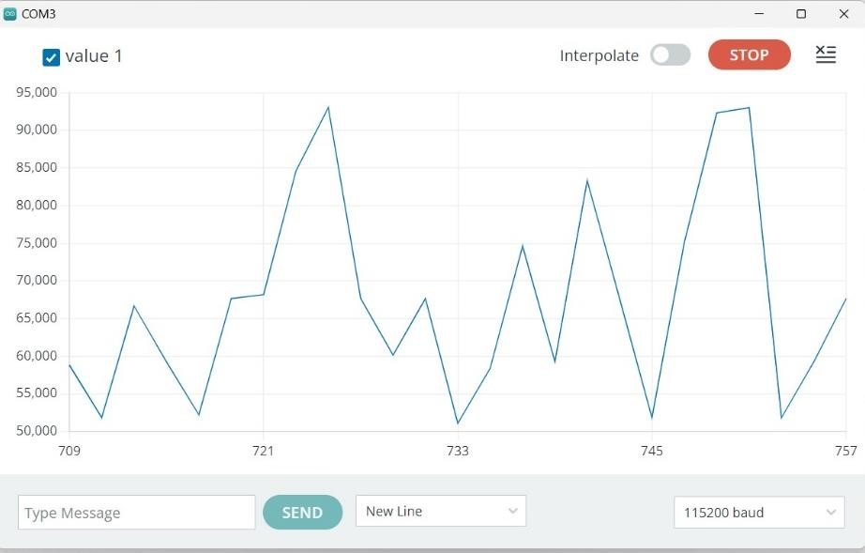

**OUTPUT :**

